Priprava za pisanu provjeru:

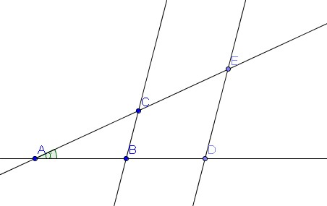

1. Krakovi kuta α presječeni su dvama paralelnim pravcima BC i DE (slika). Koliko je  
    I AB I ako je I AB I + I AD I = 21 cm, I AC I = 12 cm, I AE I = 16 cm?
2. Kolika je duljina najkrade visine trokuta, ako su duljine stranica 13 cm, 14, cm, i 15 cm?
3. Duljine stranica trokuta jednake su 10 cm, 10 cm i 16 cm. Koliki je opseg tom trokutu sličnog trokuta, ako je površina sličnog trokuta 12 cm2?
4. U pravokutnom trokutu visina v = 6 cm, a stranica b = 10 cm. Izračunaj stranice a i c tog pravokutnog trokuta.
5. Odmorišta A i B nalaze se na dvama susjednim brežuljcima. Put između njih prikazan je na slici. Koliki put treba prijeći da bi se iz mjesta A stiglo do mjesta B? Zaokružite konačan rezultat na cijeli broj metara.

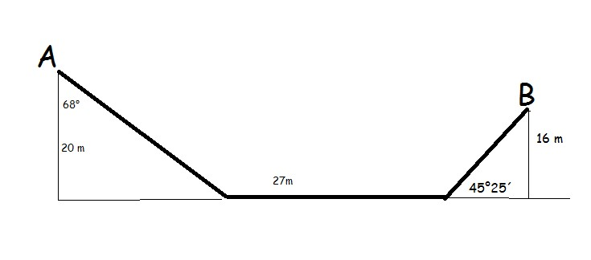

1. Izračunaj:

a) sin 39°23'35''

b) cos 49°33'5''

c) tg 29°3'3''

1. Odredi šiljasti kut α ako je

sin α =0,675

cos α =0,567

tg α =1,278 ctg α =2, 414

1. Odredi duljine ostalih dviju stranica pravokutnog trokuta ako je

a) c=111, α =40°30'35''

b) a=12 cm α = 15°50'5''

1. Odredi duljine stranica pravokutnog trokuta ako je zadana duljina visine na hipotenuzu i jedan šiljasti kut trokuta: v=20,4 cm, α =32°40°
2. Ako je opseg pravokutnog trokuta jednak 122,5 cm, a kut α =55°30° kolike su duljine stranica
3. Za promatrača koji stoji u točki A kut elevacije prema balonu B je 37°. Točka C nalazi se točno ispod balona na tlu. Udaljenost točke C i promatrača je 2 200 m. Na kojoj je visini balon iznad tla, zaokruženo na najbliži metar?

